证券代码：600200 证券简称：江苏吴中 公告编号：临2021-069

江苏吴中医药发展股份有限公司
关于股东权益变动的提示公告

本公司董事会及董事会全体成员保证公告内容不存在虚假记载、误导性陈述或者重大遗漏，并对其内容的真实、准确和完整承担个别及连带责任。

重要内容提示：
  - 本次权益变动源于非公开发行股票，未触及要约收购。
  - 本次权益变动不会导致公司控股股东及实际控制人发生变化。
  - 本次非公开发行股票尚需取得公司股东大会批准及中国证监会的核准。

2021年11月11日，江苏吴中医药发展股份有限公司（以下简称“公司”或“上市公司”、“发行人”）第十届董事会2021年第三次临时会议审议通过《关于公司2021年非公开发行A股股票方案的议案》、《关于〈江苏吴中医药发展股份有限公司2021年非公开发行A股股票预案〉的议案》、《关于公司与认购对象签署<附生效条件的股份认购协议>的议案》等议案，苏州复基苏吴医药科技合伙企业（有限合伙）（以下简称：苏州复基）拟以现金方式认购上市公司54,347,826.00股股票。详细情况请查阅公司于2021年11月12日披露在上海证券交易所的《2021 年度非公开发行A股股票预案》等相关公告。
关于本次权益变动的详细情况请查阅于同日披露在上海证券交易所的《详式权益变动报告书》。现将相关内容提示如下：

一、本次权益变动基本情况
公司本次拟非公开发行不超过 54,347,826 股股票，不超过本次发行前公司总股本的 30%，公司本次拟非公开发行股票的发行对象为钱群英女士控制的企业苏州复基本次发行完成后，钱群英女士持股比例预计将从17.24%上升至23.10%，仍为公司实际控制人。

二、信息披露披露义务人基本情况

1、信息披露义务人1：苏州复基苏吴医药科技合伙企业（有限合伙）的基本情况
公司名称 | 苏州复基苏吴医药科技合伙企业（有限合伙）
注册地址 | 苏州吴中经济开发区郭巷街道东方大道988号1幢
执行事务合伙人 | 浙江复基控股集团有限公司
出资额 | 11,800万元
统一社会信用代码 | 91320506MA213DRN3M
公司类型 | 有限合伙企业
经营范围 | 一般项目：技术服务、技术开发、技术咨询、技术交流、技术转让、技术推广；信息咨询服务（不含许可类信息咨询服务）；软件开发；企业管理（除依法须经批准的项目外，凭营业执照依法自主开展经营活动）
经营期限 | 2020-03-25至无固定期限
通讯地址 | 苏州吴中经济开发区郭巷街道东方大道988号1幢
截至本公告披露日，浙江复基控股集团有限公司持有苏州复基0.0085%的份额，为其普通合伙人、执行事务合伙人；钱群英女士持有苏州复基94.9915%的份额，钱群山先生持有苏州复基5%的份额，均为其有限合伙人。苏州复基股权结构如下：
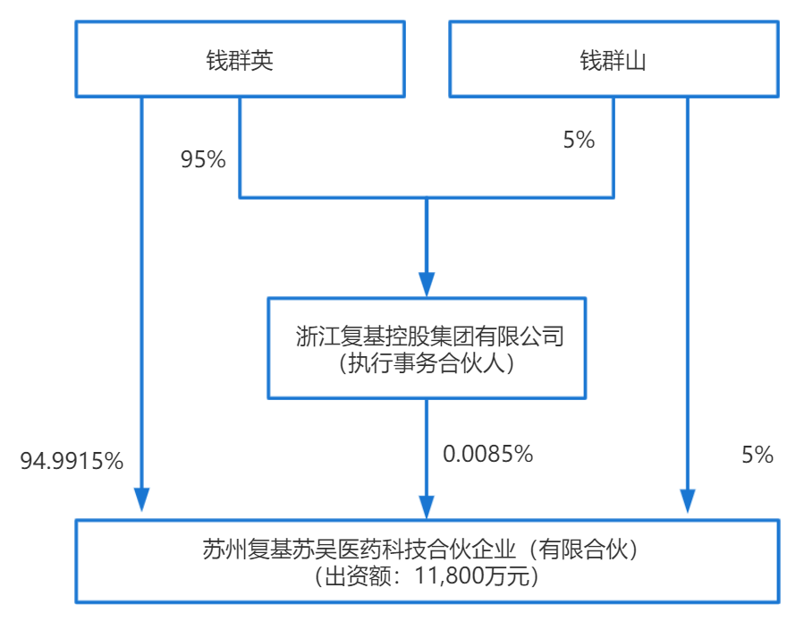

2、信息披露义务人2：钱群英女士的基本情况
姓名 | 钱群英
性别 | 女
曾用名 | 无
国籍 | 中国
境外永久居留权 | 无
身份证号 | 33071919**********
住址 | 浙江省兰溪市兰江街道**********
截至本公告披露日，发行人实际控制人为钱群英女士，其间接通过吴中控股控制发行人17.24%的股份，钱群山先生系钱群英女士之弟弟。钱群英女士持有发行人股份的情况：
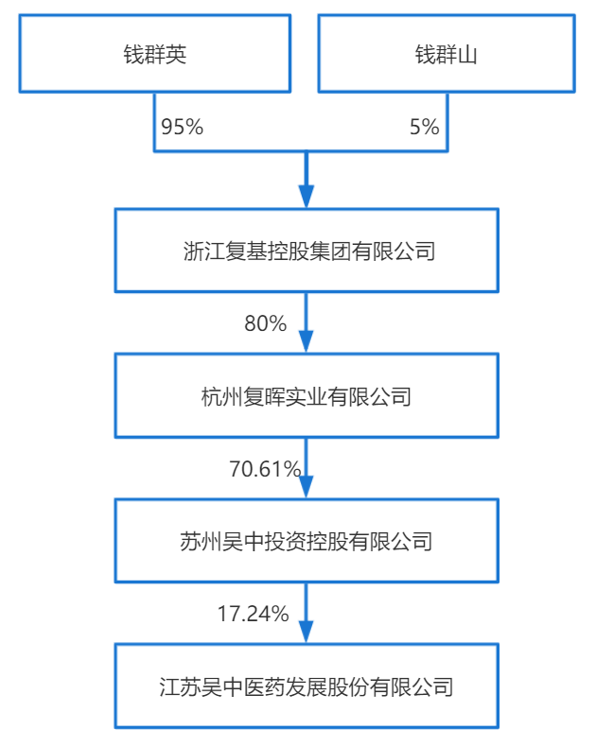

三、所涉及后续事项
1、本次权益变动情况不会导致控股股东、实际控制人的变化。
2、本次非公开发行尚需取得公司股东大会批准及中国证监会的核准。本次非公开发行能否取得上述批准及取得上述批准时间存在不确定性。

特此公告。

江苏吴中医药发展股份有限公司
董事会
2021年11月16日

